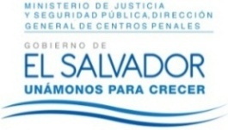
MINISTERIO DE JUSTICIA Y SEGURIDAD PÚBLICA
DIRECCIÓN GENERAL DE CENTROS PENALES
UNIDAD DE ACCESO A LA INFORMACIÓN PÚBLICA
7ª Avenida Norte y Pasaje N° 3 Urbanización Santa Adela Casa N° 1 San Salvador. Tel. 2527-8700

Vista la solicitud de XXXXXXXXXXXXXXXXXXXXXXXXXXXX, con Documento Único de Identidad número XXXXXXXXXXXXXXXXXXXXXXXXXXXXXXXXXXXXXXXX XXXXXXXXXXX; quien solicita:

“Fotocopia de constancia militar”
Con el fin de dar cumplimiento a lo solicitado, conforme a los Arts. 1, 2, 3 Lit. a, b, j. Art. 4 Lit. a, b, c, d, e, f, g. y Art. 71 de la Ley de Acceso a la Información Pública, la suscrita RESUELVE: Entréguese fotocopia simple de constancia militar. Queda expedito el derecho de la solicitante de proceder conforme a lo establecido en el art. 82 de la Ley de Acceso a la Información Pública.

San Salvador, a las diez horas del día veintiséis de julio de dos mil dieciséis.

Licda. Marlene Janeth Cardona
Oficial de Información.

MJCA/cml/fagc

